Министерство образования, науки и молодежной политики Нижегородской области
Государственное автономное профессиональное образовательное учреждение
«Перевозский строительный колледж»

Индивидуальный проект
По дисциплине Электротехника
На тему
Бесколлекторный электродвигатель – двигатель будущего

Выполнил:
студент группы 2041
Новожилов И. А.
Научный руководитель:
Преподаватель электротехники
Яшунин А. И.

Перевоз,
2022г.
Оглавление
Введение 4
Цель 4
Задачи 5
История 5
Принцип действия 6
Щеточный коммутатор 7
Бесщеточное решение 8
Основные преимущества коллекторных электродвигателей от бесколлекторных 12
Главные недостатки бесщёточных двигателей постоянного тока 13
Где применяются бесколлекторные двигатели 14
Перспективы развития технологии 16
Список литературы 17

Введение
Все чаще можно найти инструменты с двумя типами двигателей: коллекторными и бесколлекторными. Так в чем принципиальные отличия инструментов с тем или иным двигателем? Перед собой я поставил следующую цель.

Цель
Поведать общественности о этом типе электродвигателей.
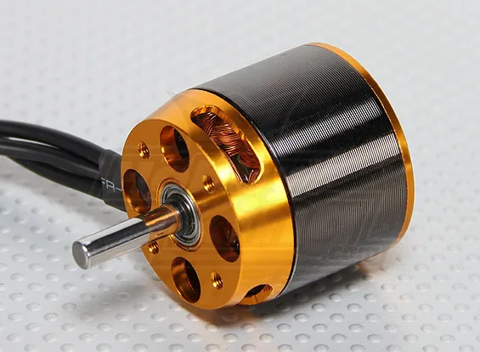

Из ходя от цели я определил основные задачи.

Задачи

- Изучить информацию по данной теме.
- Познакомиться с историей этих устройств.
- Найти основные преимущества бесколлекторного двигателя от коллекторного.
- Познакомиться с минусами этого типа.
- Узнать, где используются эти электродвигатели.
- Возможные перспективы в ближайшем будущем.

История

Бесщеточные двигатели постоянного тока стали возможными благодаря развитию твердотельной электроники в 1960-х годах.
Они получили широкое распространение благодаря развитию электроники и появлению недорогих силовых транзисторных ключей. Также немаловажную роль сыграло изобретение мощных неодимовых магнитов. Хотя идея создания бесколлекторного двигателя витала в воздухе еще на заре электричества, но из-за отсутствия технологий его первый коммерческий образец появился лишь в 1962 году, и с тех его конструкция успешно развивается.

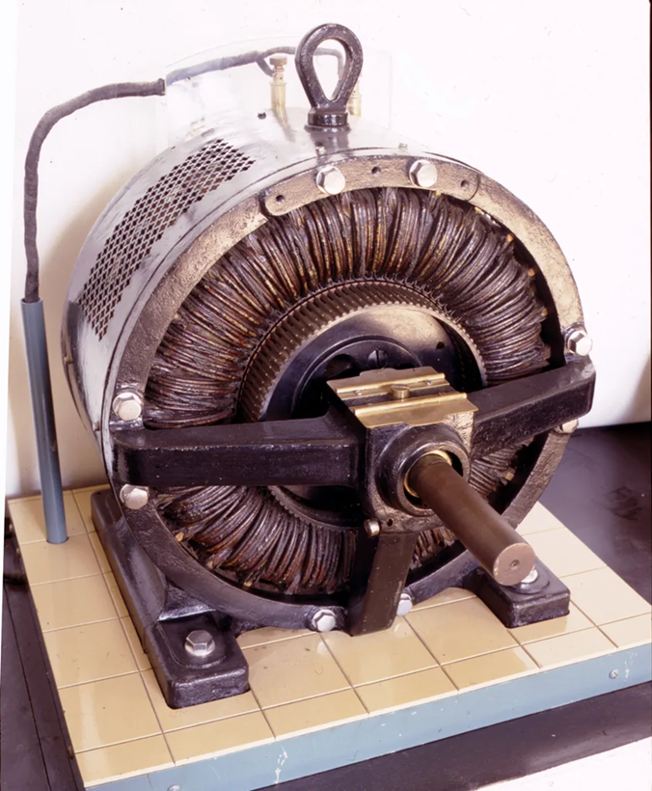
Один из первых бесколлекторных двигателей начала xx века

Принцип действия
Электродвигатель развивает крутящий момент за счет сохранения магнитных полей ротор, вращающаяся часть машины, и статор, неподвижная часть машины, смещены. Один или оба набора магнитов представляют собой электромагниты, состоящие из катушки проволоки, намотанной на железный сердечник. Постоянный ток, проходящий через обмотку провода, создает магнитное поле, обеспечивающее питание двигателя. Несоосность создает крутящий момент, который пытается перестроить поля. По мере того, как ротор движется, и поля приходят в соответствие, необходимо перемещать поле ротора или статора, чтобы поддерживать несоосность и продолжать генерировать крутящий момент и движение. Устройство, которое перемещает поля в зависимости от положения ротора, называется коммутатором.

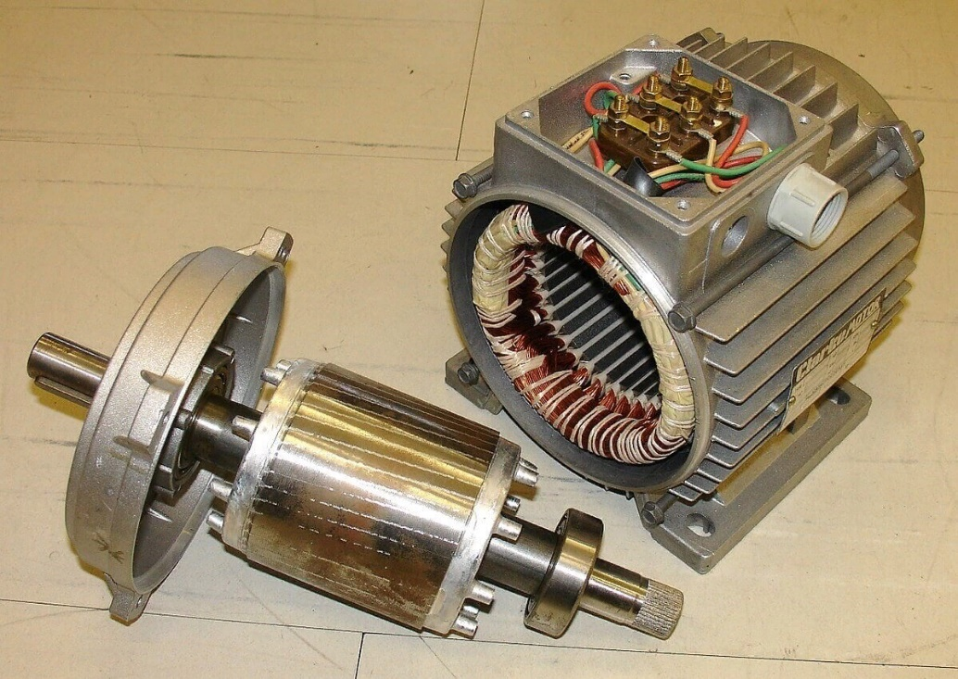
Ротор и статор электродвигателя

Щеточный коммутатор

В щеточных двигателях это осуществляется поворотным переключателем на Вал двигателя называется коммутатором. Он состоит из вращающегося цилиндра, разделенного на несколько металлических контактных сегментов на роторе. Сегменты подключены к обмоткам проводов на роторе. Два или более неподвижных контакта, называемых щетками, сделанными из мягкого проводника, такого как графит, прижимаются к коммутатору, создавая скользящий электрический контакт с последовательными сегментами при вращении ротора. Щетки избирательно подают электрический ток на обмотки. Когда ротор вращается, коммутатор выбирает разные обмотки, и направленный ток прикладывается к данной обмотке, так что магнитное поле ротора остается смещенным со статором и создает крутящий момент в одном направлении.

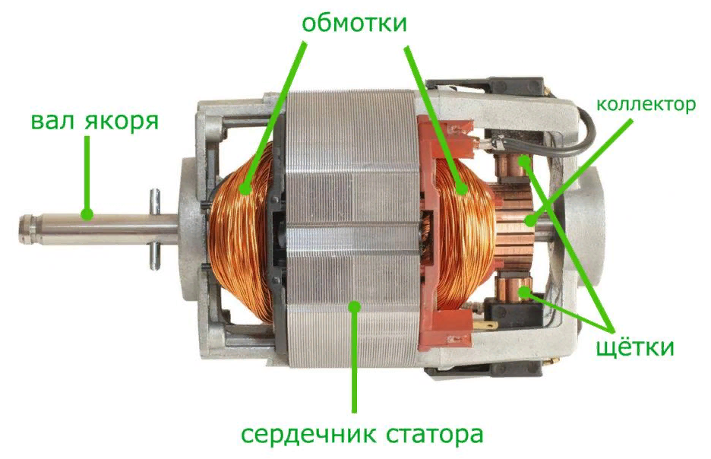
Устройство коллекторного электродвигателя

Бесщеточное решение

Существуют несколько разновидностей бесщеточных электродвигателей: с внутренней обмоткой и внешним ротором на постоянных магнитах и с внешней обмоткой, и с внутренним ротором с магнитами. Статор изготавливают из магнитопроводящего материала, с количеством зубцов, которое нацело делится на количество фаз. Ротор может быть изготовлен необязательно из магнитопроводящего материала, но обязательно с жестко зафиксированными на нем магнитами.

Развитие полупроводниковой электроники в 1970-х годах позволило исключить коммутатор в двигателях постоянного тока, а также щетки в двигателях с постоянными магнитами. В бесщеточных двигателях постоянного тока электронная сервосистема заменяет механические контакты коммутатора. Электронный датчик определяет угол поворота ротора и управляет полупроводниковыми переключателями, такими как транзисторы, которые переключают ток через обмотки, либо меняя направление тока на обратное, либо в некоторых двигателях отключающих его., в нужное время при каждом повороте вала на 180 °, чтобы электромагниты создавали крутящий момент в одном направлении. Устранение скользящего контакта позволяет бесщеточным двигателям иметь меньшее трение и более длительный срок службы; их срок службы ограничен только сроком службы их подшипников.

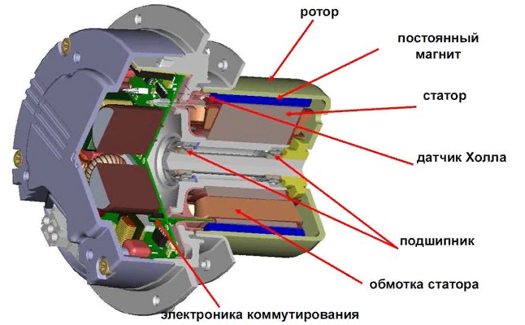
Устройство бесколлекторного двигателя

Типичный бесщеточный двигатель имеет постоянные магниты, которые вращаются вокруг фиксированного якоря, что устраняет проблемы, связанные с подводом тока к движущемуся якорю.

Электронный контроллер заменяет узел щеток / коммутатора щеточного двигателя постоянного тока, который постоянно переключает фазу на обмотки, чтобы двигатель продолжал вращаться. Контроллер выполняет аналогичное синхронизированное распределение мощности, используя твердотельную схему, а не систему щеток / коммутаторов.

Как правило, в конструкции статора бесщеточного мотора используются три пары обмоток, и напряжение на них подается поочередно. При подаче напряжения на первую пару обмоток якорь с постоянными магнитами поворачивается, выравнивая свое положение в соответствии с направлением силовых линий возникшего магнитного поля. В этот момент напряжение с первой пары обмоток снимается и подается на вторую пару. Поскольку якорь электродвигателя обладает определенным моментом инерции, он не останавливается моментально, а продолжает свое вращение, и его магниты начинают взаимодействовать со следующим магнитным полем. Так продолжается до тех пор, пока на обмотки статора поочередно подается напряжение.

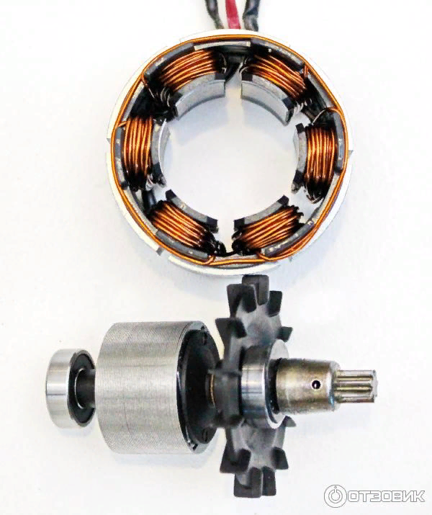
Якорь и статор

Чем сильнее магниты — тем выше доступный вращающий момент. Количество зубцов статора не обязательно должно быть равно количеству магнитов на роторе. Минимальное количество зубцов равно количеству фаз управления.
Большинство современных бесколлекторных двигателей постоянного тока — трехфазные, просто в силу простоты такой конструкции и способа управления ею. Как и в асинхронных двигателях переменного тока, обмотки трех фаз соединяются здесь на статор «треугольником» либо «звездой».

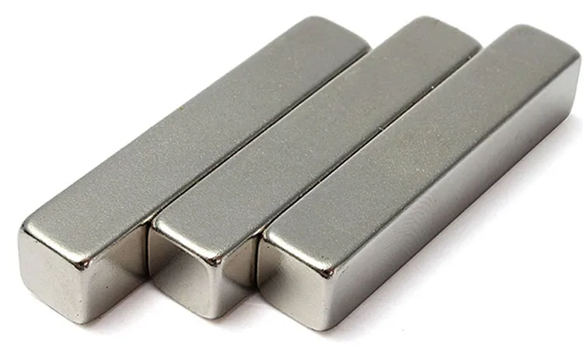
Неодимовые магниты

Такие двигатели без датчиков положения ротора имеют 3 питающих провода, а двигатели с датчиками — 8 проводов: дополнительные два провода - для питания датчиков и три — сигнальные выводы датчиков.
Обмотка статора выполняется изолированным медным проводом так, чтобы сформировать магнитные полюса необходимого количества фаз, равномерно распределенные по окружности ротора. Количество отдельно стоящих полюсов на статоре для каждой фазы выбирается исходя из требуемой скорости вращения двигателя (и вращающего момента).
Низкооборотные двигатели с наружным ротором делают с большим количеством полюсов (и соответственно зубцов) на каждую фазу, чтобы получить вращение с угловой частотой значительно меньше частоты управляющего тока. Но даже в высокооборотных трехфазных двигателях обычно не применяют количество зубцов меньше 9.

Это упрощенная схема работы мотора. На самом деле, для усиления крутящего момента и исключения «провалов» его полки, в работе постоянно находятся две пары обмоток. Одна из них притягивает постоянные магниты якоря в моменты, когда они находятся до средней линии полюса катушки, а вторая подталкивает, как только полюс катушки пройден центральной частью постоянного магнита якоря. На первую пару катушек подается напряжение прямой полярности, а на вторую — обратной.
Для определения, на какие пары катушек нужно подать напряжение и какой полярности, в системе установлен датчик положения ротора. Он состоит из трех датчиков Холла, дающих контроллеру сигнал о необходимости формирования напряжения на каждой из пар катушек статора.

Датчик Холла - радиоэлемент, реагирующий на внешнее магнитное поле.
Эффект открыт в 1879 году Учёным Холлом.

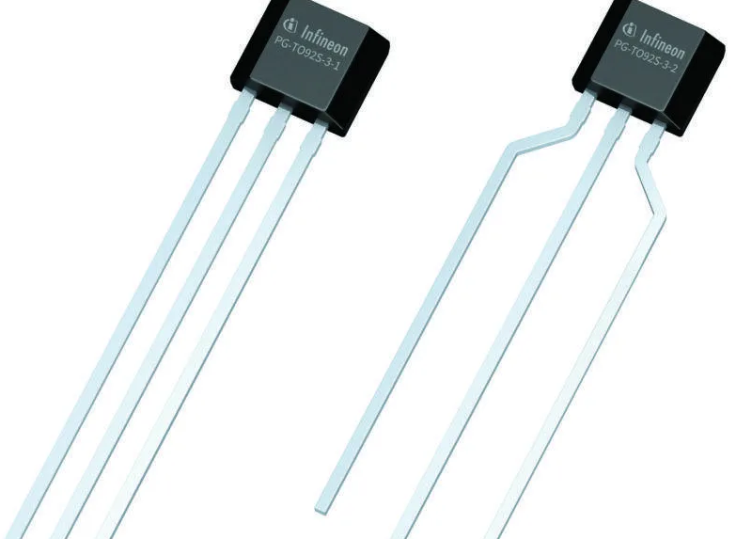
Датчик Холла
Электронный блок управления — очень важная и дорогостоящая часть бесколлекторного двигателя постоянного тока, без которой, однако, никак не обойтись. От данного блока двигатель получает питание, параметры которого одновременно влияют и на скорость, и на мощность, которую двигатель будет в состоянии развить под нагрузкой.
Даже если скорость вращения регулировать не нужно, все равно электронный блок управления необходим, ведь он несет на себе не только функцию управления, но также имеет силовую составляющую. Можно сказать, что ESC – это аналог частотного регулятора для асинхронных двигателей переменного тока, специально предназначенный для питания и управления бесколлекторным двигателем постоянного тока.

Основные преимущества коллекторных электродвигателей от бесколлекторных
Чем же лучше бесщёточный двигатель по сравнению с коллекторным двигателем постоянного тока?

- У него нет имеющего высокие потери и ограниченный ресурс коллекторно-щеточного узла: его функцию полностью выполняет электроника. И потому такой двигатель значительно надежнее.

- Этот двигатель легче и компактнее, в том числе за счет использования мощных неодимовых магнитов, которые позволяют сделать длину ротора меньше. Чем пользуется большинство производителей электротранспорта — от самокатов до автомобилей.

- Существенно снижены потери энергии на коммутацию, поскольку ламели коллектора и щетки заменены электронными ключами, при этом в целом электродвигатель значительно меньше греется, а в отдельных случаях даже допускает перегрузки по моменту.

- Отсутствие коллекторно-щеточного узла позволило снизить потребляемые токи во время выполнения работ под нагрузкой и значительно увеличило производительность инструмента, в котором установлен этот двигатель. В итоге электродвигатель имеет более высокие значения КПД, показателя мощности (в Вт на кг собственного веса) и диапазона изменения скорости вращения. КПД бесколлекторного двигателя постоянного тока достигает 80–92% против 60–75% у коллекторных двигателей постоянного тока.

- Быстрый выход на номинальную скорость вращения двигателя. В этом опять же заслуга высокого КПД бесколлекторного мотора.

- Возможность использования во взрыво и пожароопасных средах ввиду отсутствия искр на щеточном узле.

- Грамотная защита от перегрузки. Плата управления электродвигателем просто не позволит нагрузить инструмент сверх меры, а вот коллекторный шуруповерт при должном старании можно перегреть и получить дымок из вентиляционных отверстий.

- Высокая скорость вращения, в отдельных случаях до 100000 об/мин.

Главные недостатки бесщёточных двигателей постоянного тока

- Наличие в конструкции сложного и дорогостоящего электронного регулятора.

- Высокая цена. Наличие в конструкции дорогой силовой платы управления мотором ощутимо увеличивает стоимость.

- Плохая ремонтопригодность. К примеру, в бесщеточном шуруповерте плата управления, кнопка включения инструмента и статор электродвигателя обычно идут единым блоком. Стоимость запчасти — от 2/3 до 3/4 стоимости нового инструмента. Если поломка произойдет по истечении гарантийного срока, то ремонтировать такой шуруповерт вряд ли целесообразно. В отличие от коллекторных экземпляров, где можно заменить кнопку или электродвигатель отдельно, и стоить это будет на порядок дешевле.

- Короткие замыкания при попадании влаги или воздействие электростатики на датчики Холла и микросхемы – от этого никто не застрахован.

- Когда бесщеточный двигатель постоянного тока работает на низкой скорости, во время вращения на низкой скорости возникают небольшие вибрации. Однако вибрации уменьшаются на высокой скорости.

- Производители пишут, что основная изюминка бесщеточного шуруповерта — не нужно менять щетки, которых нет. Это на самом деле так, но так ли сложно поменять щетки?

За этим «жирным» плюсом притаился довольно коварный минус. Дело в том, что более-менее нагруженный шуруповерт потребует замены щеток на второй, а то и третий год работы. Проводя их замену, бережливый владелец наверняка заглянет и в другие узлы инструмента.
Обратит внимание на состояние подшипников, очистит внутренности от пыли, заложит порцию свежей смазки — в общем, проведет полное техобслуживание инструмента. В случае с бесколлекторным инструментом, о необходимости сервисного обслуживания можно просто забыть и вспомнить о нем, когда шуруповерт начнет конкретно барахлить.

Где применяются бесколлекторные двигатели
Логично применять бесколлекторные машины там, где их использование будет давать наиболее результативные показатели относительно других электромоторов. Например, на тех производствах, которые требуют совершения тысяч оборотов за минуту. Когда рассчитывается, что машина прослужит долго, а особенности изделия затрудняют проведение ремонта, бесколлекторный двигатель будет преимуществом.

Моторы типа Inrunner чаще используют в охлаждающих системах или силовых установках дронов. Одним словом там, где важна высокая скорость работы.

А вот Outrunner уместен там, где на первый план выходит точное позиционирование, что характерно для робототехники и медицины.
Сфера применения таких электродвигателей досрочно широка.
Они используются как для привода мелких механизмов: в дисководах CD, DVD-приводах, жёстких дисках, так и в мощных устройствах: аккумуляторе и сетевом электроинструменте (с питанием порядка 12В), радиоуправляемых моделях (например, квадрокоптерах), станках ЧПУ для привода рабочего органа (обычно моторчики с номинальным напряжением 24В или 48В).

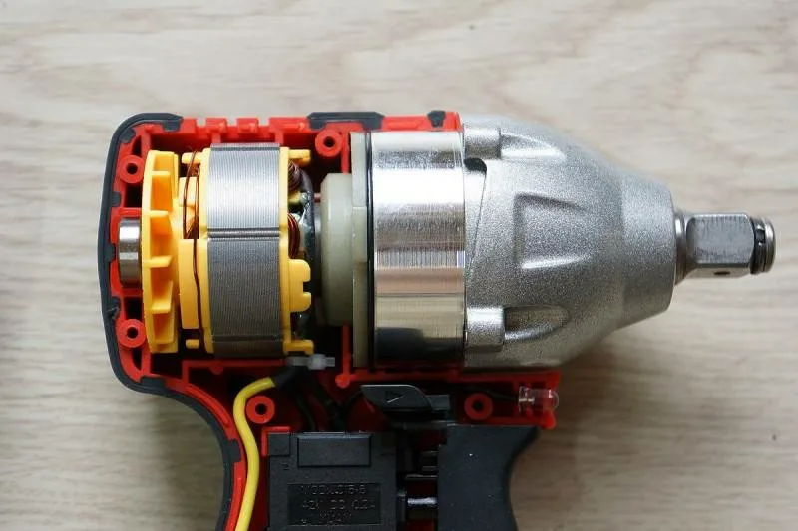
Шуруповёрт с бесщёточным двигателем

Широкое применение нашли и в электротранспорте, почти все современные мотор-колеса электросамокатов, велосипедов, мотоциклов и автомобилей — это бесколлекторные двигатели. К слову, номинальное напряжение электродвигателей для транспорта лежит в широком пределе, например, мотор-колесо для велосипеда зачастую работает от 36В или от 48В, за редким исключением и больше, а в автомобилях, например, на Toyota Prius порядка 120В, а на Nissan Leaf – доходит до 400, при том, что заряжается от сети 220В (это реализуется с помощью встроенного преобразователя).

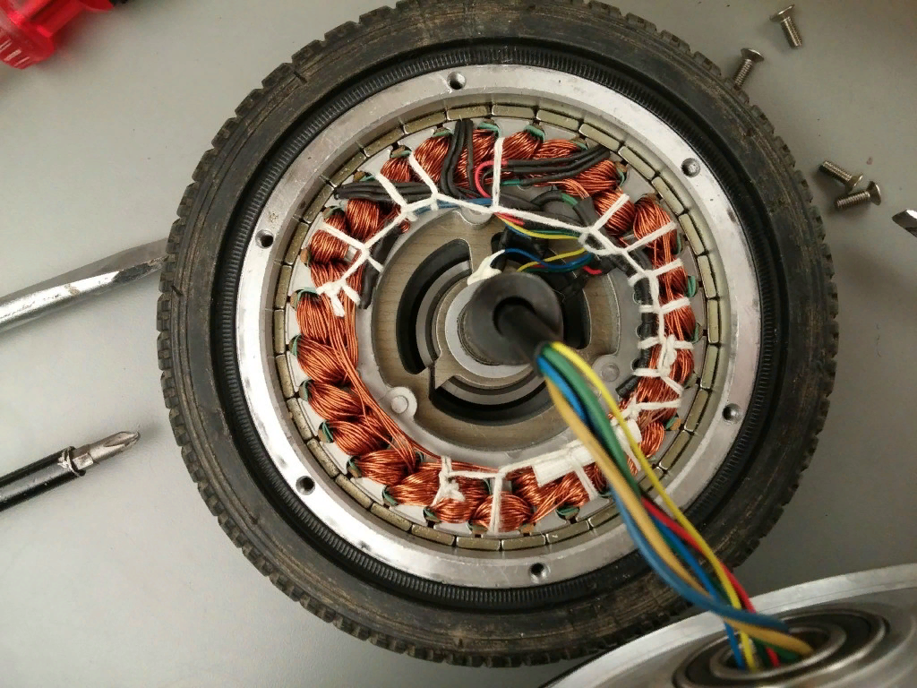
Двигатель в колесе электросамоката
На самом деле область применения бесколлекторных электродвигателей очень обширна, отсутствие коллекторного узла позволяет его применять опасных местах, а также в местах с повышенной влажностью, без опасений замыканий, искрения или возгорания из-за дефектов в щеточном узле. Благодаря высокому КПД и хорошим массогабаритным показателям они нашли применение и в космической промышленности.

Перспективы развития технологии

Рассуждая о перспективах электродвигателей, стоит отметить тот факт, что сегодня очень много устройств, как бытовых, так и промышленных, имеют электродвигатель. Появление электромобилей дало новый толчок развитию электродвигателя.

Важно. Сейчас постоянно проводятся исследования, целью которых является сделать двигатель на электромобиль лучше: повысить мощностные и эксплуатационные характеристики, улучшить КПД, продлить срок службы, оптимизировать устройство двигателя электромобиля. Популярное и крайне важное дело – улучшение экологической ситуации в мире – также будет способствовать тому, что двигатель для электромобиля будет развиваться и дальше, ведь он намного экологичнее, чем автомобиль с ДВС.
Таким образом, можно с уверенностью утверждать, что электродвигатель, был, есть и будет. По крайней мере до тех пор, пока не изобретут какой-либо совершено новый тип двигателя.

Список литературы
https://toka.energy/blog/elektrodvigatel/
https://promenter.ru/elektrodvigatel/chto-nuzhno-znat-o-beskollektornom-dvigatele
https://samelectrik.ru/chto-takoe-beskollektornyj-dvigatel-postoyannogo-toka.html
http://electricalschool.info/elprivod/2231-sovremennye-beskollektornye-dvigateli-postoyannogo-toka.html
https://втораяиндустриализация.рф/beskollektornyiy-dvigatel/
https://dzen.ru/a/YBopYoeNN1KDVW2H
https://innodrive.ru/catalog/maxon/motor/programs/ecx-program,ec-program,ec-max-program,ec-4pole-program,ec-i-program,ec-flat-program,ec-frameless/?utm_source=yandex&utm_medium=cpc&utm_campaign=Innodrive_Poisk_RF&utm_content=11802539845&type=search&utm_term=бесколлекторный%20мотор&position=1&position_type=other&_openstat=ZGlyZWN0LnlhbmRleC5ydTs3MTc2MDI4NDsxMTgwMjUzOTg0NTt5YW5kZXgucnU6Z3VhcmFudGVl&yclid=10965640040587722751
https://master-forum.ru/perspektivnye-razrabotki-v-oblasti-elektroinstrumenta-zaglyanem-v-budushhee/

